資料２－ａ

流山市における受任者調整を見越した専門職の事前関与スキーム（A案）

目的：本人や養護者による独力での解決が困難であり、身近な支援者にとって支援困難な要因が複合するケースに対し、
専門的な知見を加えることでチーム支援をより強固なものとする。ひいては、グレーゾーンの中で対応せざるを
得ない支援者を守り、支援の持続可能性を高め、本人の生命や権利を守ることにつながる。

課題の抽出段階
(アセスメント)
判断能力の低下と、それに伴う権利侵害が
危惧される状況で、成年後見制度の利用の可能性があり、
権利擁護支援チーム構築と専門職の事前関与を要する状況

アドバイザリーは対面を基本とし、困難な際は
ZOOMや電話による双方向のやりとりで行う
権利擁護支援
アドバイザリー
- 不足している情報の確認 ② 課題・優先順位等の整理 ③ 支援方針・支援方法の提案

弁護士
④ 非弁行為等、法律や制度上のリスク判断
※同ケースで複数回利用も想定される
紛争性･非弁行為の
リスクなし
紛争性･非弁行為の
リスクあり
※相談内容と結果を流山市に報告頂く

権利擁護アドバイザリーを
経て、専門職の事前関与以外
の方法で対応する場合もあり
得る。(法テラスの活用など)
いずれかの協議の場をもって、市が方針を決定する

権利擁護支援チームの編成
社会福祉士
行政書士
司法書士
を加えた権利擁護支援チームを構築
各団体が選出した事前関与可能な専門職のリストをもとに専門職（個人）
に依頼
- 上記全職種ではなく、課題に適した専門職を選出する

市民後見人
弁護士

原則として専門職団体に推薦を求めるが、急を要するケースは成年後見
推進センターがリストに記載された専門職に直接連絡することができる

チーム支援の段階でも必要に応じて
権利擁護アドバイザリーを活用する
専門職を含めたチーム支援のために、個人情報を共有する
ことについて、可能な限り本人や親族の同意を得る
本人の同意が得られずとも支援が必要な場合に、専門職は
「支援者に対する支援」の位置づけで関与する。その場合、
個人情報の取り扱いには細心の注意を払う

可能であれば本人や親族、関係者の面談を設定し、今後の支援について打合せを行う

本人の判断能力が
保佐・補助
類型程度
本人の判断能力が後見類型程度
本人との契約で
支援が可能
なんらかの理由で
契約できないが
権利擁護支援が必要
判断能力が不十分である以外にも、
養護者からの虐待やセルフネグレクト、
経済的理由などで契約が行えない状況
が想定される。

専門職に事前関与報酬が支払われる
（成年後見推進センターから振込）
事前関与する専門職が、本人と任意契約を締結し、
成年後見制度発効前の「狭間の支援」を行う

権利擁護支援チームによる包括的な関わり

これらを含めた包括的な権利擁護支援を、関係者がチームとなって行う
他制度利用の検討
成年後見制度の妥当性判断
課題解決のための対応
打合せの適宜実施
本人･関係者と適宜面談

成年後見制度を利用せず、見守りを中心としたチーム支援継続
成年後見制度の申立てが妥当

本人の生命や権利が守られ
ると判断できる段階に至る
事前関与した専門職以外が
候補人に適する状況がある
終期･成年後見申立て
事前関与した専門職が候補人
となって申立てを支援する
(本人･親族による申立てが困難
な場合は市長申立てを行う)
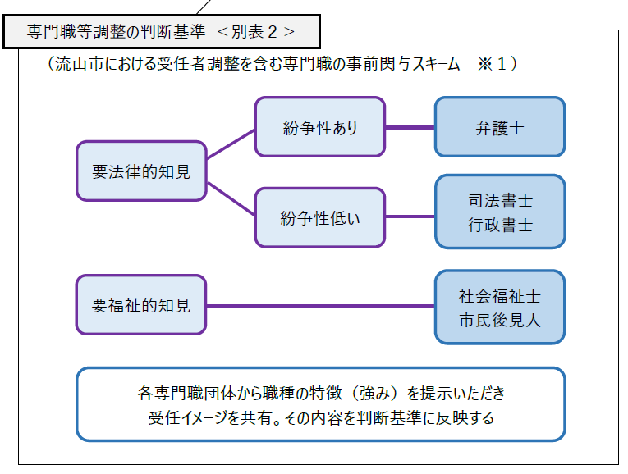
事前関与を一旦終了
事前関与の継続
他の専門職に引き継がれる
候補人は事前関与した専門職の意見を重視。
資料２－ｂ
流山市における受任者調整を見越した専門職の事前関与スキーム（B案）

目的：本人や養護者による独力での解決が困難であり、身近な支援者にとって支援困難な要因が複合するケースに対し、
専門的な知見を加えることでチーム支援をより強固なものとする。ひいては、グレーゾーンの中で対応せざるを
得ない支援者を守り、支援の持続可能性を高め、本人の生命や権利を守ることにつながる。

専門職を含めたチーム支援のために、個人情報を共有する
ことについて、可能な限り本人や親族の同意を得る
本人の同意が得られずとも支援が必要な場合に、専門職は
「支援者に対する支援」の位置づけで関与する。その場合、
個人情報の取り扱いには細心の注意を払う
課題の抽出段階
(アセスメント)
判断能力の低下と、それに伴う権利侵害が
危惧される状況で、成年後見制度の利用の可能性があり、
権利擁護支援チーム構築と専門職の事前関与を要する状況

専門職に事前関与報酬が支払われる
（成年後見推進センターから振込）
司法書士
社会福祉士
行政書士
市民後見人
情報収集チームの編成
- 上記全職種ではなく、課題に適した専門職を選出する
専門職（弁護士以外を想定）を含む情報収集チームを編成する
本人の支援に必要となる情報の収集と整理を行う（現地視察等も想定）
原則専門職団体に推薦を求めるが、急を要するケースは成年後見推進センターがリストに記載された専門職に直接連絡できる

情報収集段階で
紛争性･非弁行為の疑義なし
情報収集段階で
紛争性・非弁行為の疑義あり

権利擁護支援
アドバイザリー
対面を基本とし、困難な際はZOOMや電話による双方向のやりとりで行う
チーム支援の段階でも必要に応じて
権利擁護アドバイザリーを活用する
① 不足した情報の確認
② 課題･優先順位等の整理
③ 支援方針･方法の提案

弁護士
- 情報収集チームの専門職も同席する
④ 非弁行為等、法律や
制度上のリスク判断
- 同ケースで複数回利用も想定される
- 相談内容と結果を流山市に報告頂く

紛争性・非弁行為の
リスクなし
紛争性･非弁行為の
リスクあり
権利擁護アドバイザリーを
経て、専門職の事前関与以外
の方法で対応する場合もあり
得る。(法テラスの活用など)
いずれかの協議の場をもって、市が方針を決定する

権利擁護支援チームの編成
弁護士
情報収集チームが、そのまま権利擁護支援チームとなり支援を開始
を加えた権利擁護支援チームを編成し、支援開始

可能であれば本人や親族、関係者の面談を設定し、今後の支援について打合せを行う

なんらかの理由で
契約できないが
権利擁護支援が必要
本人の判断能力が
後見類型程度
本人の判断能力が
保佐・補助
類型程度
本人との契約で
支援が可能

判断能力が不十分である以外にも、養護者
からの虐待やセルフネグレクト、経済的理由
などで契約が行えない状況が想定される。
事前関与する専門職が、本人と任意契約を締結し、
成年後見制度発効前の「狭間の支援」を行う

権利擁護支援チームによる包括的な関わり

これらを含めた包括的な権利擁護支援を、関係者がチームとなって行う
他制度利用の検討
成年後見制度の妥当性判断
課題解決のための対応
打合せの適宜実施
本人･関係者と適宜面談

成年後見制度を利用せず見守りを中心としたチーム支援継続
成年後見制度の申立てが妥当
事前関与した専門職以外が
候補人に適する状況がある
本人の生命や権利が守られ
ると判断できる段階に至る

終期･成年後見申立て
事前関与した専門職が候補人
となって申立てを支援する
(本人･親族による申立てが困難
な場合は市長申立てを行う)
候補人は事前関与した専門職の意見を重視。
事前関与を一旦終了
事前関与の継続
他の専門職に引き継がれる

